Инструкция эксперту
как оценивать ответы в программе разметки
Проект AP25796141 «Жас ғалым», КАТИУ им. С. Сейфуллина. Корпус KazCT-Responses. Версия от 23.10.2026.
Эта инструкция — о том, КАК работать с программой. О том, ЧТО такое баллы 0–4 и как их ставить, — отдельный документ «Руководство аннотатора v1.2»; прочитайте его первым, он важнее.

1. Что вы получили от руководителя
Файл | Что это
annotation_tool.html | Программа разметки. Обычный файл, открывается двойным щелчком в браузере (Chrome, Edge, Яндекс). Интернет не нужен. Ничего устанавливать не надо.
for_annotation.csv (для R1 и R2)  for_annotation_R3.csv (для R3) | Ответы студентов для оценки. В файле нет имён, вузов и групп — только текст ответа, номер вопроса и номер партии.
06_Руководство_аннотатора_v1.2.docx | Рубрика: уровни 0–4, обязательные критерии по вопросам E1–E5, примеры ответов на каждый балл, типичные ошибки.
эта инструкция | Порядок действий в программе.

Положите все файлы в одну папку на своём компьютере, например «Разметка_Meta_Ozat». Работайте всегда на одном и том же компьютере и в одном и том же браузере — оценки хранятся внутри браузера (см. раздел 6).

2. Первый запуск — 5 минут
- Откройте файл annotation_tool.html двойным щелчком. Откроется страница «Meta_Ozat · разметка».
- В поле «Эксперт» (левый верхний угол) введите свой код: R1, R2 или R3 — так, как сказал руководитель. Нажмите Enter или щёлкните в любое место страницы. Код важен: по нему программа хранит ваши оценки и перемешивает порядок ответов.
- Нажмите кнопку «Загрузить for_annotation.csv» и выберите файл, полученный от руководителя (R3 — файл for_annotation_R3.csv).
- В списке «Партия» появятся партии. Первая всегда «calib» — калибровочная, 30 ответов. Начинайте с неё.
- На экране появится первый ответ. Можно работать.
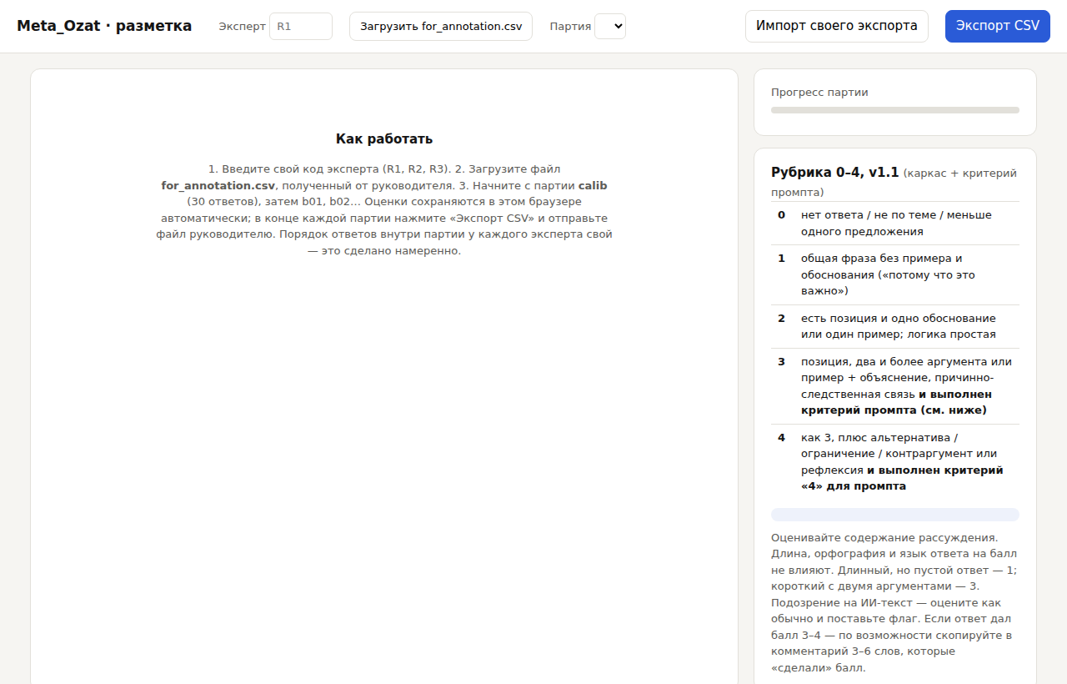
Рис. 1. Экран до загрузки: введите код эксперта и загрузите файл.

3. Как выглядит экран оценки
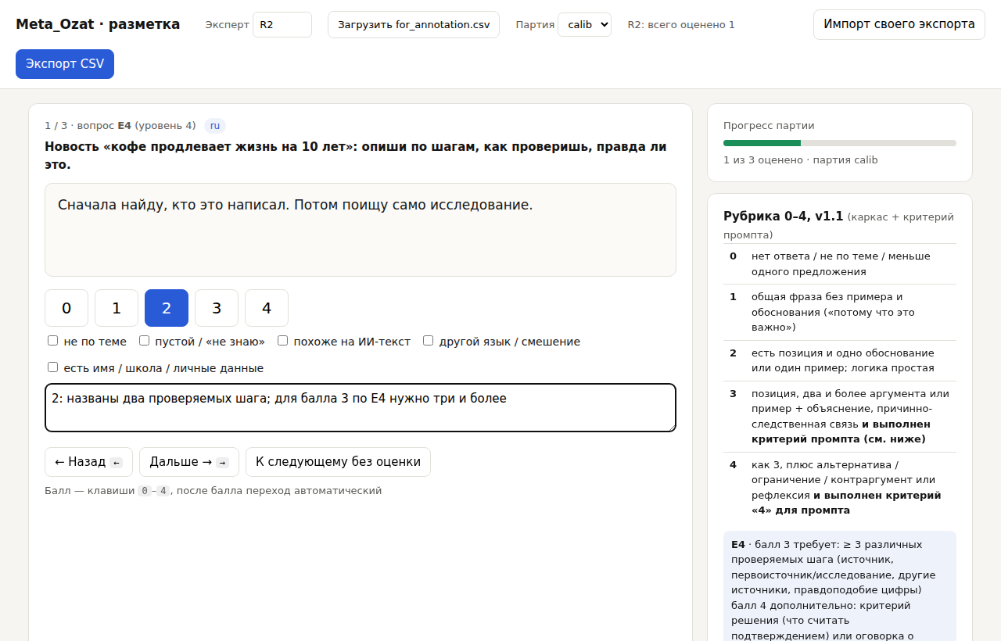
Рис. 2. Экран оценки одного ответа (текст — иллюстративный). Слева: вопрос, ответ студента, кнопки баллов, флаги, поле для комментария. Справа: прогресс партии и краткая рубрика с критерием именно для этого вопроса.
- Строка «1 / 3 · вопрос E4 (уровень 4) · ru» — номер ответа в партии, код вопроса и язык ответа.
- Жирным — формулировка вопроса, который видел студент. Ниже в рамке — его ответ, как он написан (с ошибками, если они были; орфографию не оцениваем).
- Кнопки 0 1 2 3 4 — балл. Можно нажимать мышью или клавишами 0–4 на клавиатуре.
- Справа — рубрика и, в голубом блоке, обязательный критерий для балла 3 и для балла 4 по этому вопросу. Проверяйте его каждый раз, когда колеблетесь между 2 и 3 или между 3 и 4.
- Флаги (галочки) — пометки, которые не влияют на балл, но обязательны к отметке, когда есть основание (раздел 4).
- Поле комментария — необязательное, но в калибровочной партии желательно (раздел 5).

4. Порядок действий для каждого ответа
- Прочитайте вопрос. Прочитайте ответ целиком.
- Решите балл по рубрике. Сомневаетесь между двумя баллами — посмотрите голубой блок справа: выполнен ли обязательный критерий. Нет критерия для 3 — ставьте 2. Нет критерия для 4 — ставьте 3.
- Если нужно — поставьте флаг (можно несколько):
• «не по теме» — ответ не относится к вопросу (балл 0);
• «пустой / «не знаю»» — пусто или бессмысленный набор символов (балл 0);
• «похоже на ИИ-текст» — ровный, общий, «гладкий» текст, типичные обороты ChatGPT. Балл ставьте по рубрике как обычно, флаг — отдельно;
• «другой язык / смешение» — ответ целиком или заметной частью на другом языке (например, по-русски в казахской анкете — таких около 28). Оценивайте по содержанию, флаг обязателен;
• «есть имя / школа / личные данные» — в тексте имя человека, название вуза, группы, школы, адрес, номер телефона. Обязательно отметить: эти фрагменты будут удалены перед публикацией.
- Если балл пограничный или что-то смутило — одна фраза в комментарий.
- Нажмите кнопку балла (или клавишу 0–4). Программа сама сохранит оценку и перейдёт к следующему ответу. Кнопки «← Назад» и «Дальше →» (или стрелки ← → на клавиатуре) — для перемещения; «К следующему без оценки» — чтобы найти пропущенный.
- Прогресс партии виден справа вверху («12 из 100 оценено»). Партия закончена, когда оценены все.
Темп: 100 ответов — примерно 2–2,5 часа. Не оценивайте больше 50 ответов подряд без перерыва: к концу длинной серии баллы заметно смещаются.

5. Калибровочная партия «calib» — особые правила
- Это 30 ответов: по 6 на каждый вопрос, по 3 на русском и 3 на казахском. Их оценивают все эксперты, и по ним мы смотрим, одинаково ли мы понимаем рубрику.
- НЕ обсуждайте эти ответы с другими экспертами до калибровочной встречи.
- Для КАЖДОГО из 30 ответов напишите в комментарий 1–3 слова или короткую фразу из ответа, которые были решающими для вашего балла (например: «если бы она проверила источник»; «три шага: автор, исследование, другие источники»). Это нужно для проверки того, на что «смотрит» компьютерная модель.
- Закончив все 30 — нажмите «Экспорт CSV» (раздел 6) и отправьте файл руководителю. Дальше ждите приглашения на калибровочную встречу (онлайн, 40–60 минут). Следующую партию начинайте только после неё.

6. Сохранение и отправка результатов
Оценки сохраняются автоматически в памяти вашего браузера на этом компьютере — поэтому работать нужно на одном компьютере и в одном браузере, не очищать «данные сайтов/историю» и не использовать режим «инкогнито».
- После каждой законченной партии нажмите синюю кнопку «Экспорт CSV» (слева вверху). Браузер скачает файл вида labels_R2_2026-11-03.csv в папку «Загрузки».
- Отправьте этот файл руководителю (почта или мессенджер). В файле только номера ответов и ваши баллы — ничего лишнего.
- Файл можно экспортировать сколько угодно раз: он всегда содержит ВСЕ ваши оценки, не только последнюю партию. Поэтому даже если вы забыли отправить предыдущую партию — следующий экспорт включит её.
- Экспортируйте и в середине партии, если делаете перерыв на несколько дней — это резервная копия.
Если что-то случилось с браузером (переустановили, очистили данные, сменили компьютер): откройте программу на новом месте, введите код, загрузите for_annotation.csv, затем нажмите «Импорт своего экспорта» и выберите ваш последний файл labels_…csv. Все оценки вернутся. Поэтому храните последний экспорт — он и есть ваша работа.

7. Последовательность партий
Эксперт | Партии
R1 и R2 | calib (30) → встреча → b01, b02, … b18 (по 100, последняя — 40). После каждой партии — экспорт и отправка. Руководитель проверяет согласие после каждой партии; если оно низкое — короткая встреча на 15–20 минут.
R3 | calib (30) → встреча → r3_01, r3_02 (по 100). Всего 230 ответов.

Партии одинаковы для всех экспертов, но порядок ответов внутри партии у каждого свой — это сделано специально, не удивляйтесь, что номера «1 / 100» у коллег не совпадают с вашими.

8. Чего делать нельзя
- Обсуждать конкретные ответы с другими экспертами до калибровочной встречи и возвращаться к уже оценённым ответам после того, как увидели чужие оценки.
- Пересылать файл for_annotation.csv кому-либо, выкладывать тексты ответов в интернет, вставлять их в ChatGPT или другие онлайн-сервисы: участники дали согласие на то, что их ответы видят только исследователи.
- Исправлять, «улучшать» или комментировать содержание текстов в самом файле — файл менять не нужно вообще.
- Оценивать «на глаз» по длине: длинный ответ без примера и связей — это 1 или 2, короткий ответ с выполненным критерием — 3.

9. Если что-то не работает
Ситуация | Что делать
Экран пустой, написано «введите код эксперта» | Поле «Эксперт» пустое или код введён не до конца. Введите R1/R2/R3 и нажмите Enter.
После загрузки файла ничего не появилось | Загружен не тот файл. Нужен for_annotation.csv (R3 — for_annotation_R3.csv), не labels_….csv и не xlsx.
Кнопки баллов не реагируют на клавиатуру | Курсор стоит в поле комментария. Щёлкните мышью вне поля или нажмите кнопку балла мышью.
Оценки пропали | Проверьте, тот ли браузер и тот ли код эксперта. Если пропали на самом деле — «Импорт своего экспорта» из последнего файла labels_….csv. Нет файла — напишите руководителю, НЕ переоценивайте заново по памяти.
Ответ на двух языках / на другом языке | Оцените по содержанию, поставьте флаг «другой язык / смешение».
Ответ короче одного предложения | Балл 0 и флаг «пустой», если это не ответ по сути; одно общее предложение — обычно 1.
В ответе имя, вуз, группа, телефон | Оцените как обычно, обязательно флаг «есть имя / … личные данные».
Не могу решить между 2 и 3 | Проверьте критерий 3 для этого вопроса в голубом блоке. Нет — 2. Запишите сомнение в комментарий.

10. Контакт
Вопросы по программе и по рубрике — руководителю проекта: Жаксыбаев Дархан, d.zhaksybaev@kazatu.edu.kz, +7 777 625 75 75. Лучше спросить, чем угадывать: один вопрос в начале экономит перекалибровку потом.

